|  |  |
| --- | --- |
| **ĐỀ SỐ 05** | **ĐỀ ÔN TẬP GIỮA KÌ II NĂM HỌC 2022 – 2023**  **Môn thi: Vật lí**  *Thời gian làm bài 45 phút không tính thời gian phát đề* |

*Họ và tên học sinh: ……………………………………………………………. Lớp: ………………………*

**I. TRẮC NGHIỆM (28 câu - 7 điểm)**

**II. TỰ LUẬN (3 điểm)**

**Câu 1.** Một người gánh lúa như hình bên dưới. Biết khối lượng của hai bó lúa lần lượt là và chiều dài của đòn gánh là 1,5m. Hỏi vai người đặt ở vị trí nào trên đòn gánh để đòn gánh có thể nằm ngang cân bằng trong quá trình di chuyển? Xem như điểm treo hai bó lúa sát đầu đòn gánh và bỏ qua khối lượng của đòn gánh.



**Câu 2.** Một người tác dụng một lực  theo phương vuông góc với tấm gỗ vào đầu trên của tấm gỗ để giữ cho nó hợp với mặt đất một góc . Biết tấm gỗ là đồng chất, tiết diện đều và có khối lượng là 16 kg. Tính độ lớn của lực F mà người đã tác dụng vào tấm gỗ.

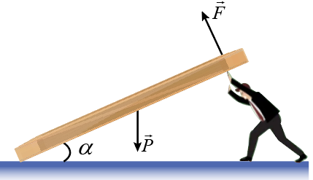

**Câu 3.** Thả một vật có khối lượng m = 2kg rơi tự do không vận tốc đầu từ độ cao h, lấy 

a) Tính vận tốc của vật khi vật rơi được 2 giây.

b)Tính công suất tức thời của trọng lực tại thời điểm 2 giây kể từ lúc bắt đầu chuyển động

**Câu 4.** Một vật khối lượng 200g được thả rơi từ độ cao 5 m. Bỏ qua mọi ma sát và lấy . Chọn gốc thế năng tại mặt đất.

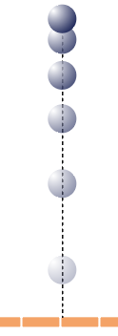

a) Tính cơ năng của vật lúc bắt đầu thả.

b) Tính vận tốc của vật khi vừa chạm đất.

**Câu 5.** Một con lắc đơn có độ dài dây treo là . Đưa vật lên vị trí A hợp với phương thẳng đứng OC một góc  rồi thả nhẹ nhàng, vật sẽ đi xuống O (vị trí thấp nhất) rồi đi đến B, sao đó quay lại và dao động cứ thế tiếp diễn. Bỏ qua tác dụng của các lực cản, lực ma sát, lấy . Hãy tính độ lớn vận tốc của vật tại vị trí M khi dây treo hợp với OC góc .

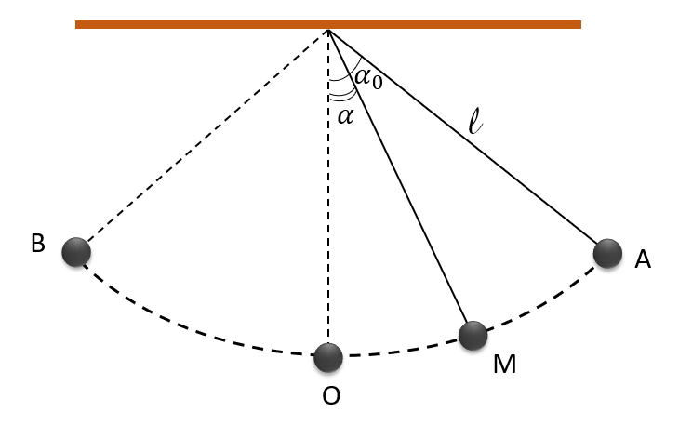

-----------------------------------------**HẾT**-----------------------------------------

**Tài liệu được chia sẻ bởi Website VnTeach.Com**

**https://www.vnteach.com**

**HƯỚNG DẪN GIẢI**

**TRẮC NGHIỆM**

**TỰ LUẬN**

**Câu 1.**

Trọng lượng của bó lúa thứ 1 : P1=m1.g

Trọng lượng của bó lúa thứ 2 : P2=m2.g

Gọi :

d1 là khoảng cách từ bó lúa thứ nhất đến điểm đặt đòn gánh trên vai người.

d2 là khoảng cách từ bó lúa thứ hai đến điểm đặt đòn gánh trên vai người.

Áp dụng quy tắc tổng hợp 2 lực song song cùng chiều:

**Câu 2.**

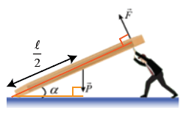

- Xét trục quay đi qua điểm tiếp xúc giữa tấm gỗ và mặt đất.

- Tổng các Moment lực làm tấm gỗ quay theo chiều kim đồng hồ: 

- Tổng các Moment lực làm tấm gỗ quay ngược chiều kim đồng hồ:

- Áp dụng quy tắc moment lực, ta có: 

**Câu 3.**

a, Vận tốc tức thời tại thời điểm t = 2s là : 

b, Công suất tức thời tại thời điểm t = 2 s là: 

**Câu 4.**

Đổi 200g = 0,2kg.

a) Thế năng của vật tại vị trí bắt đầu thả là: 

Cơ năng của vật tại vị trí thả: 

b) Áp dụng định luật bảo toàn cơ năng tại vị trí thả vật (1) và vị trí vật vừa chạm đất (2) ta có:



Vận tốc của vật lúc vừa chạm đất là 

**Câu 5.** Chọn mốc thế năng tại vị trí thấp nhất O.

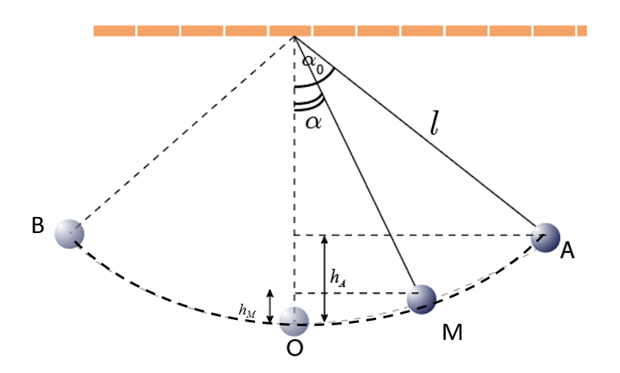

- Thế năng tại vị trí A và M lần lượt là:





- Động năng tại vị trí A và M là: 

- Áp dụng định luật bảo toàn cơ năng: 

